Visitor

Lehrziele:
- Umwandeln von Zeichenketten in Gleitkommazahlen (ohne Fehlerbehandlung)
- Umwandlung Gleitkommazahlen in Ganzzahlen
- Einfache Verzweigungen (optional)

Aufgabenstellung
Sie fahren am Vormittag (10:00 Uhr) mit dem Rad zu ihrer Lieblingstante. Die Entfernung zur Tante muss eingegeben werden. Ihr Programm soll in Abhängigkeit der gleichmäßig gefahrenen Geschwindigkeit (Gleitkommazahl in km/h) berechnen, wann Sie bei der Tante ankommen.
Sie werden eine double-Variable in den nächstkleineren int-Wert abrunden müssen. Dazu ein kleines Codefragment als Hinweis:
double doubleValue;
int nextLowerIntValue;
int nextHigherIntValue;
doubleValue = 12.3456;
nextLowerIntValue = (int)Math.Floor(doubleValue);
nextHigherIntValue = (int)Math.Ceiling(doubleValue);
Die Ausgabe Ihres Programmes hängt von der Ankunftszeit bei der Tante ab:
- Kommen Sie vor 12:00 Uhr bei der Tante an, bekommen Sie noch ein Mittagessen, sonst gibt es nur Kaffee und Kuchen. Geben Sie den entsprechenden Text aus.
- Wenn die eingegebene Geschwindigkeit nicht reicht, um die Tante vor 19:00 Uhr zu erreichen, geben Sie eine Warnung aus, dass es dunkel wird, bevor Sie die Tante erreichen.
Machen Sie für folgende Testfälle den Schreibtischtest, bevor Sie mit dem Programmieren beginnen:
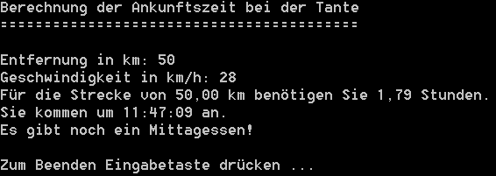

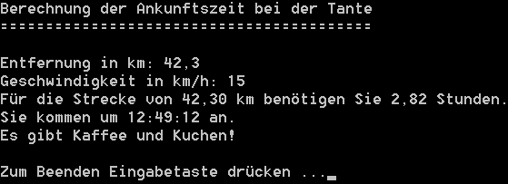
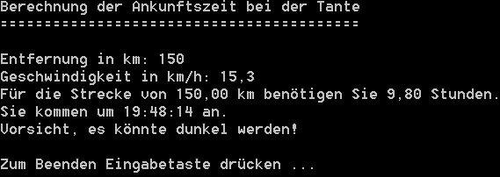

Spezialistenaufgabe
- Lassen Sie den Benutzer bei Programmbeginn entscheiden, ob er die Fahrtdauer oder die Geschwindigkeit vorgeben will und berechnen Sie die jeweils andere Komponente.

